Как правильно учить ребенка читать и писать?
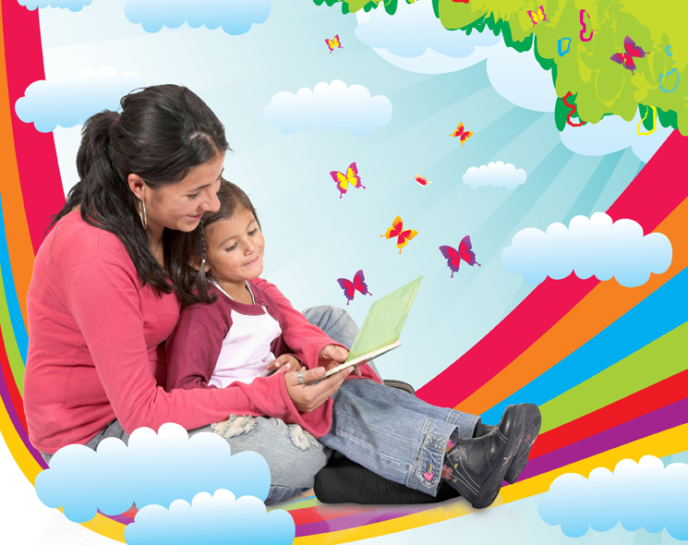
В основе обучения чтению – не буква, а звук. Прежде чем показать ребенку новую букву, например М, следует научить его находить на слух звук М в слогах, словах. На первых порах следует называть и звуки, и соответствующие им буквы одинаково – м, б, а не эм или бэ. Говоря так, мы произносим два звука – э и м. Это только путает детей.
Другая грубая ошибка заключается в побуквенном чтении, то есть ребенок сначала называет буквы: м, а – и только после этого складывает сам слог: ма. Этот навык неправильного чтения очень стойкий и исправляется с большим трудом. Если ребенок и сможет таким способом прочитать слова из трех-четырех букв, то чтение более сложных слов окажется недоступным. Правильное чтение – это чтение слогами (пока не будет сформировано беглое чтение). Пусть поначалу ребенок долго тянет первую букву слога, пока не распознает следующую букву. Главное, чтобы он не останавливался после первой буквы, слитно прочел буквы слога. В первую очередь детей учат читать слоги типа ап, ут, ик и т.п. Затем переходят к слогам типа ма, но, ву. После того как будет достаточно автоматизирован навык чтения слогов, переходят к чтению слов типа мак, луна, палка и т.д. по нарастанию сложности слов.
Если в устной речи ребенок заменяет некоторые звуки, например, ш на с (сапка) или р на л (лыба), не рекомендуется учить с ним соответствующие буквы, пока не будет полностью исправлено звукопроизношение. В противном случае может зафиксироваться неправильная связь между звуком и обозначающей его буквой.
Прежде чем учить ребенка письму, необходимо сформировать правильный захват ручки. Многие дети делают это неправильно. Руки должны лежать на столе так, чтобы локоть правой руки (у правшей) немного выступал за край стола, и рука свободно двигалась по строке, а левая лежала на столе и придерживала лист. Кисть правой руки должна быть обращена к поверхности стола. Точками опоры для нее служат ногтевые фаланги несколько согнутых мизинца и безымянного пальца, а также нижняя часть ладони. Авторучка кладется на верхнюю, ногтевую часть среднего пальца, а ногтевые фаланги большого и указательного пальцев придерживают ее на расстоянии 1,5–2 см от конца стержня. Ручка должна быть легкой, нетолстой, с ребристой поверхностью. Для правильного захвата ручки существуют специальные шаблоны, которые надеваются на ручку, и ребенок правильно ее захватывает. Научите ребенка ориентироваться на листе бумаги: показывать верхний правый, левый нижний угол, середину листа и т.д. Затем учат видеть строчки, находить начало, конец строки. Для выработки правильного захвата –придуманы 3 х гранные карандаши и ручки.
Если ребенок-левша, то шаблоны для правильного удержания ручки существуют и для левшей.

